

Instituto Politécnico Nacional

ESCOM

**Avances Curvity**

**.**



**Asignatura:** Análisis y Diseño Orientado a Objetos

**Profesor:** Dorantes Gonzales Marco Antonio

**Alumnos:**

Chavarría Vázquez Luis Enrique

Machorro Vences Ricardo Alberto.

Juárez Espinosa Ulises

Méndez Mejía Sergio Ernesto

2cm7

**Requerimientos Funcionales**

**Usuarios Aplicantes/Aspirantes al empleo.**

* Capacidad de hacer un curriculum SWIPE (es el término comercial que hemos designado para la forma en que el perfil será presentado a los reclutadores en la aplicación móvil) con los siguientes datos:
  + Nombre(s)
  + Apellido Paterno
  + Apellido Materno
  + Lista de empresas deseadas
  + Lista de puestos deseados
  + Lista de empresas anteriores con los puestos que tuvieron (experiencia)
  + Sueldo deseado
  + Dirección de vivienda actual
  + Idiomas que domina parcial y totalmente
  + Nivel académico alcanzado
  + Conocimientos destacables en el área.
  + Habilidades adicionales a destacar
  + Correo electrónico
  + Redes sociales (No más de 3)
  + Teléfono de contacto
* Permitir al aplicante seleccionar empresas de preferencia.
* Otorgarle una ID que además de reconocerlo como aspirante único le ayudará para destacar sobre otros aspirantes, gracias a los datos proporcionados en el mismo.

Este ID se genera con 10 caracteres alfanuméricos obtenidos a partir del nombre completo en mayúsculas sin acentos ni diéresis y el año de nacimiento de cada persona, el último nivel académico alcanzado en mayúsculas y el número de idiomas que domina parcial o totalmente, con las siguientes instrucciones y excepciones:

|  |  |  |
| --- | --- | --- |
| Posición | Instrucción | Ejemplo |
| 1-4 | La letra inicial y la primera vocal interna del primer apellido, la letra inicial del segundo apellido y la primera letra del nombre. En el caso de las mujeres casadas, se deberán usar los apellidos de soltera. | ULISES JUAREZ ESPINOZA  Quedaría: **JUEU** |
| 5-6 | Últimos 2 dígitos del año de nacimiento. Aquellos que terminen en 0(0-9) o 1(0-9) o 2(0-9) pertenecerán a las personas nacidas a partir del año 2000. | 1985  Quedaría: **85**  2005  Quedaría: **05** |
| 7-9 | Corresponde a las 3 primeras letras del grado académico del aspirante(a partir de la educación preparatoria). | Preparatoria  Quedaría: **PRE**  Universidad  Quedaría: **UNI** |
| 10 | Corresponde a el número de idiomas que domina parcial o totalmente el aspirante, a partir de 1(también su idioma natal cuenta), en caso de dominar más de 9 se pondrá el signo + | Solo domina el idioma natal  Quedaría: **1**  Domina 8 idiomas  Quedaría: **8**  Domina 12 idiomas  Quedaría: **+** |

Criterios de excepción (posiciones 1-4)

|  |  |
| --- | --- |
| Excepción | Ejemplo |
| Si la letra inicial de alguno de los apellidos es Ñ, el sistema le asignará una "X" en su lugar. | ALBERTO ÑANDO RODRIGUEZ  Quedaría: **XARA** |
| Cuando el nombre sea compuesto (formado por dos o más palabras), la clave se constituye con la letra inicial de la primera palabra. | LUIS ENRIQUE CHAVARRIA VAZQUEZ  Quedaría: **CAVL** |
| Apellidos compuestos (formados por más de una palabra) se tomarán en cuenta las iniciales en el caso del primer apellido o la inicial en el caso del segundo usando la primera palabra de dicho apellido. | JUAN RIVA PALACIO MORALES  Quedaría: **RIMJ**  MARIA HERNANDEZ DE LA 0  Quedaría: **HEDM** |
| Con un apellido, si no existe el segundo apellido, se asignará una "X" en la tercera posición. | RICARDO MACHORRO  Quedaría: **MAXR** |

* Permitir a los aspirantes el subir archivos adicionales que den validez adicional a su curriculum SWIPE si lo desean.
* Permitir a los usuarios subir multimedia (fotos o un video corto) si lo desean.
* Dar la capacidad a los aspirantes de ver los diferentes puestos y número de vacantes ofertadas disponibles de la empresas seleccionadas.
* Dar a los aspirantes un límite de caracteres adecuado dentro del curriculum SWIPE para simplificar la forma de presentar la información.
* Poder avisar a los aspirantes si la empresa hizo MATCH (deseo de contratar) con ellos para que puedan contactarse por el medio externo que la empresa decida (correo,teléfono,skype,etc).
* Dar a los aspirantes dar una opinión de la empresa (la opinión sólo podrá ser dada tres meses después de que la empresa lo seleccione o que lo llamamos MATCH)

**Usuarios Reclutadores**

* Capacidad de hacer un perfil de las empresas con los siguientes datos:
  + Nombre
  + Fotos de la empresa (Logo & background).
  + Tipo de empresa/asociación/sociedad/organización
  + Dirección actual (Sede)
  + .Formato de ofertas (Dream Bucket)
    - Nombre del puesto.
    - Requisitos de la vacante (Disponibilidad requerida, experiencia,conocimientos,etc)
    - Otras habilidades.
    - Pago.
* Capacidad de hacer un formato de ofertas (Dream Bucket) el cual aparece en su perfil principal.:
  + Nombre del puesto.
  + Requisitos de la vacante (Disponibilidad requerida, experiencia,conocimientos,etc)
  + Otras habilidades.
  + Pago.
* Permitir al reclutador designado elegir a los aspirantes que hayan estado interesados en la oferta por medio del uso de la interfaz de usuario SWIPE (interfaz de tarjetas deslizables con la información de los aspirantes)
* Filtrar los aspirantes que no encajen en las métricas que busca la empresa antes de que que sean mostrados en la interfaz de usuario.

**Requerimientos No Funcionales**

* Proporcionar una interfaz gráfica que elimine obstáculos visuales y simplifique el proceso de selección de candidatos y empresas.
* Manejar una paleta de colores lo agradable para el usuario
* Permitir guardar los últimos datos consultados del usuario.
* Permitir tanto a los aspirantes como reclutadores la capacidad de selección de puestos o aspirantes, según sea el caso, la fácil selección de estos por medio de la interfaz de usuario.
* Permitir tanto a los aspirantes como reclutadores la capacidad de deshacer un descarte anterior de un puesto o aspirante, al momento de la selección de estos
* Proveer un contacto para el mantenimiento o duda de la aplicación
* La aplicación móvil no intervendrá de manera directa en el proceso de contratación
* Ser capaz de recuperarse a fallos de conexión
* La aplicación será soportado por dispositivos Android.
* La aplicación no tendrá interacción directa con ninguno de los sistemas de las empresas
* La aplicación será desarrollado en python y sus framework para empaquetado en Android; y de sus frameworks de modo visual como Django
* Se usará para el desarrollo de la parte visual la técnica de look and feel
* Se usará el sistema modelo-vista-controlador para desarrollar el sistema

**Reglas de Negocio**

* Los aspirantes deben de tener la mayoría de edad legalmente como lo designa la nación de origen del mismo.
* Dar privacidad a la información de los reclutadores por medio de un código que genere la aplicación para que estos puedan acceder a la aplicación móvil
* Las empresas no tienen un número límite de reclutadores que pueden estar en línea al mismo tiempo y estos deben de iniciar sesión en la cuenta de la empresa.
* Las empresas deben de estar legalmente establecidas con lo que dicta la ISO.
* Al momento de que cualquier tipo de usuario (aspirante/empresa) tiene que ceder los derechos de uso de sus datos.
* La foto que utilice el usuario debe de ser una foto donde solo salga el aspirante, debe de ser clara y no faltar ninguna norma moral.
* Los dueños de esta aplicación no son participantes de transacciones.

**Restricciones**

* Las empresas que se pueden registrar en la aplicación pueden ser internacionales o nacionales solo si operan dentro del territorio nacional mexicano.
* La aplicación no se hace responsable de información fraudulenta que suba el usuario y la empresa.

**Diagramas UML**

**Diagrama de clases**

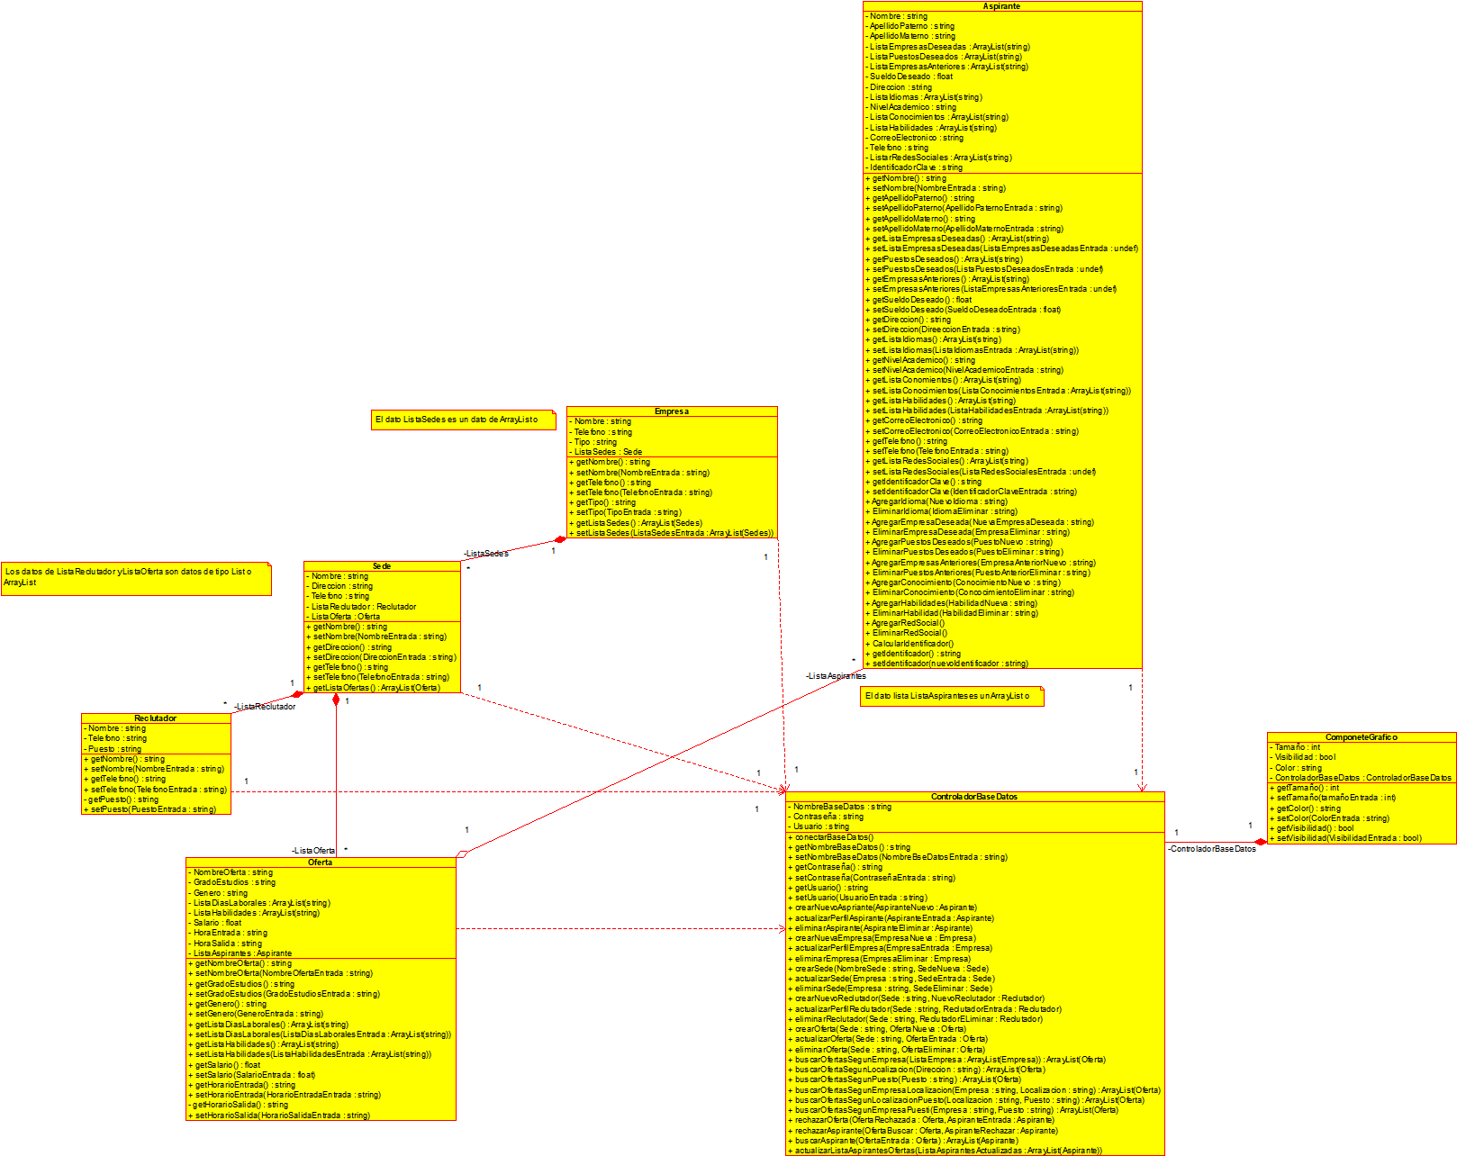

**Casos de Uso**

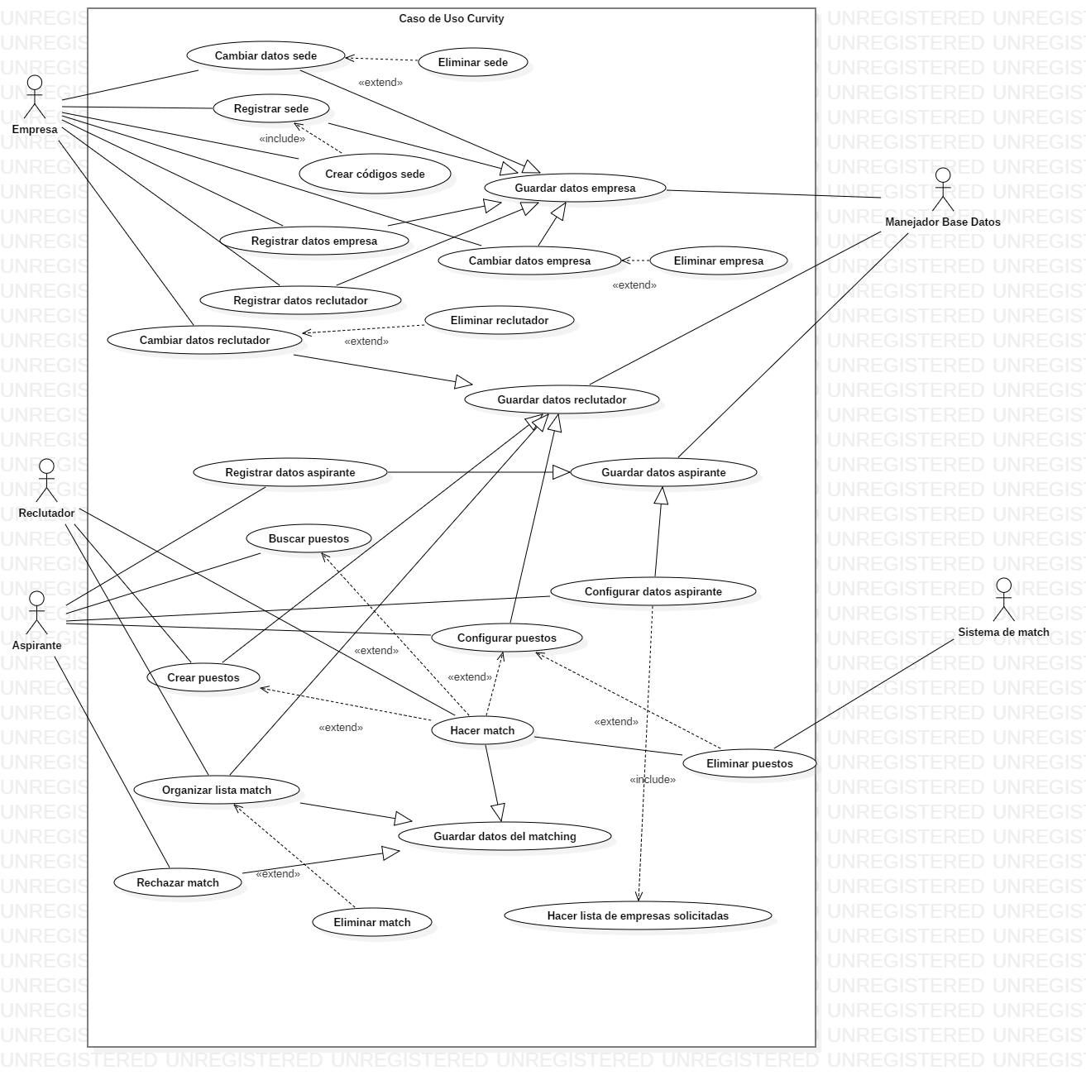

**Diagramas de Secuencia**

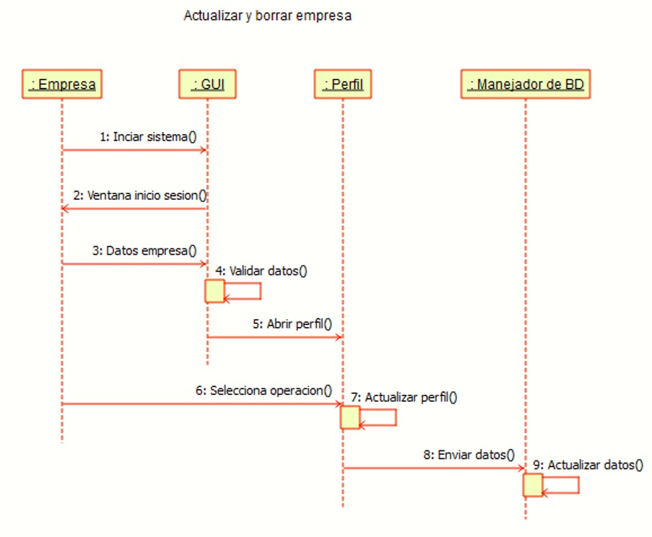

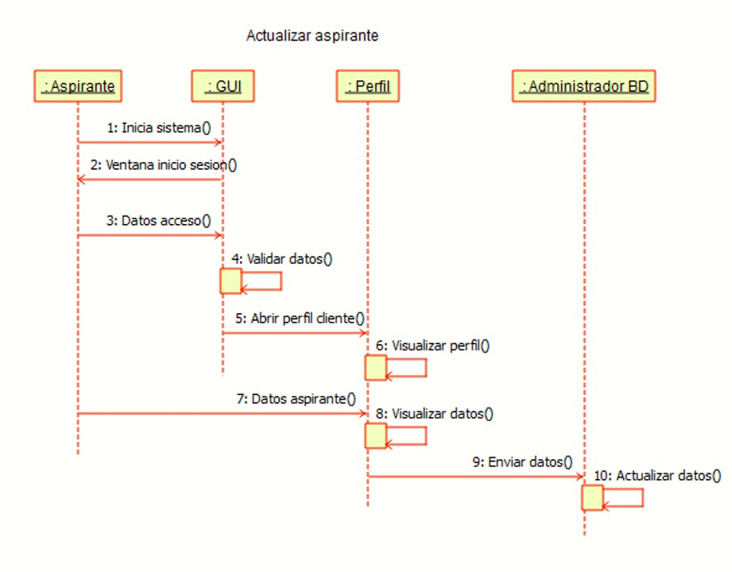

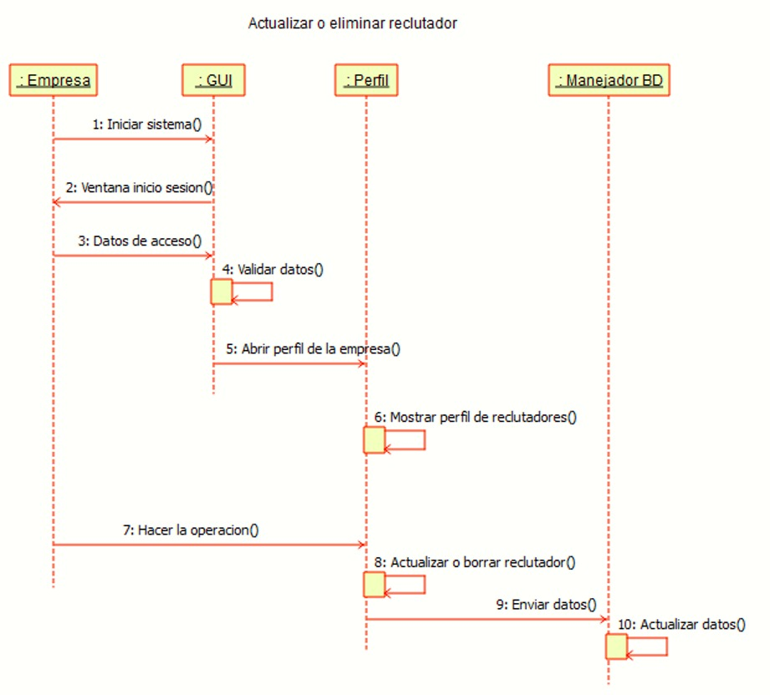 

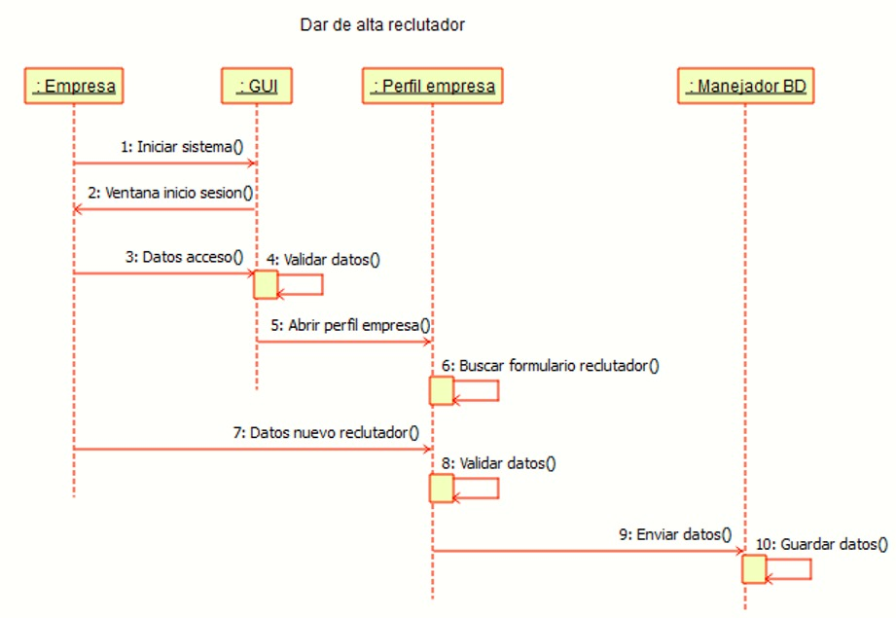

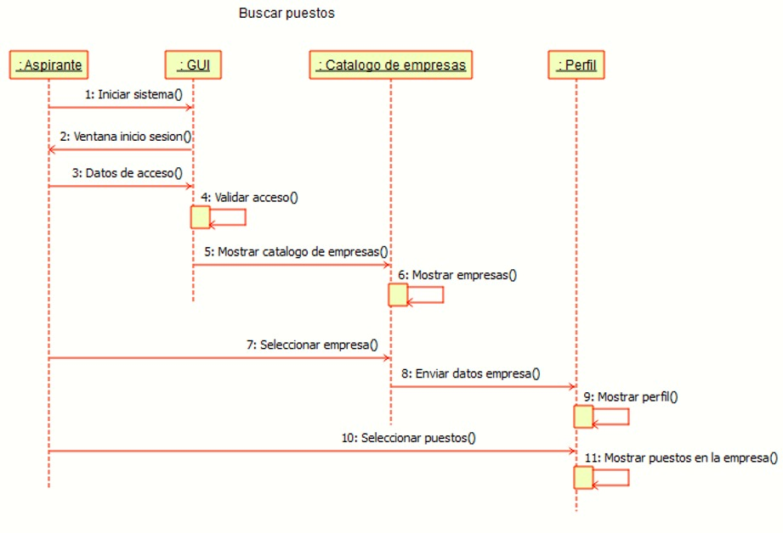

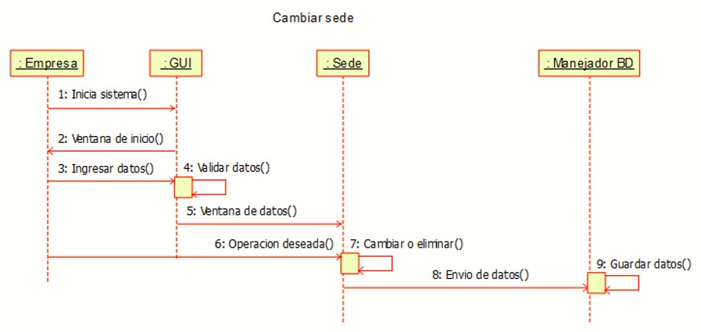

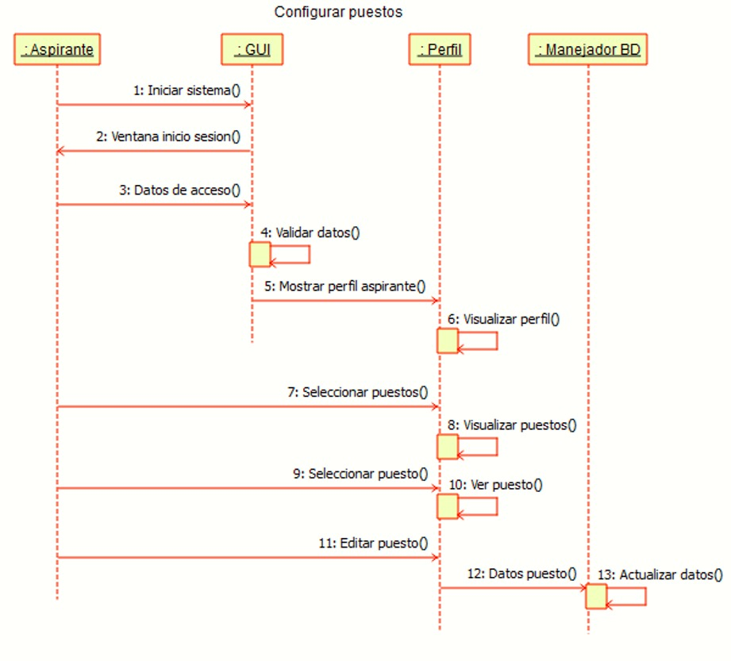

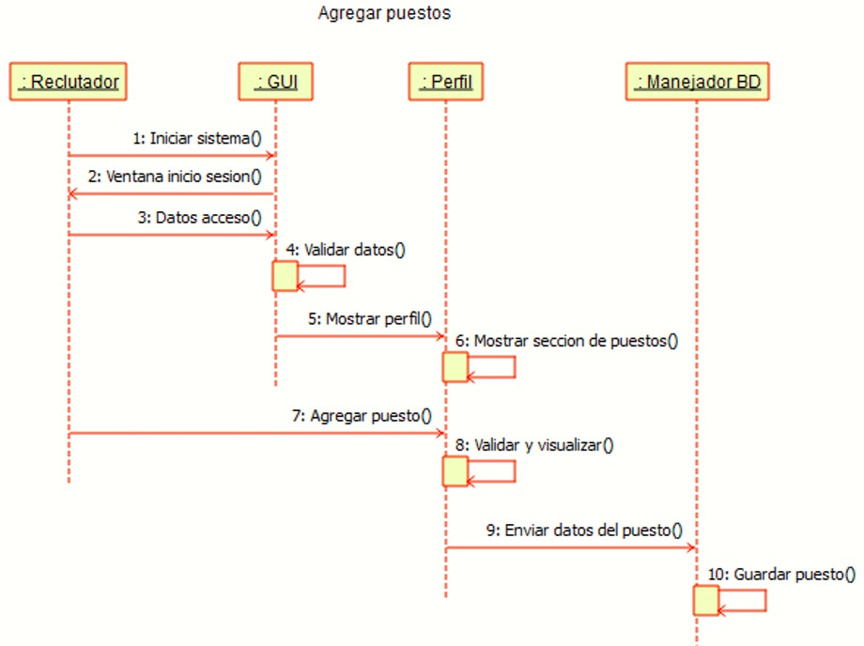



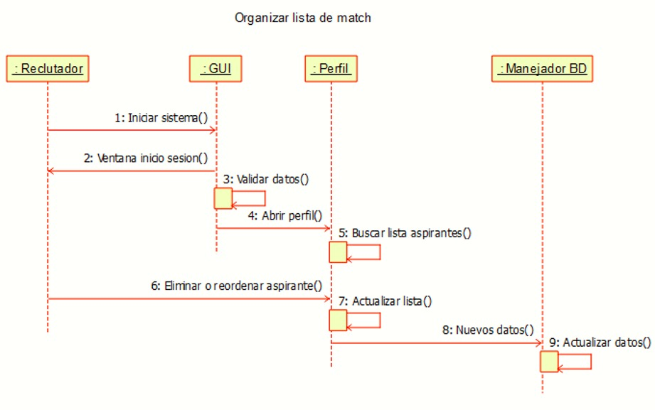

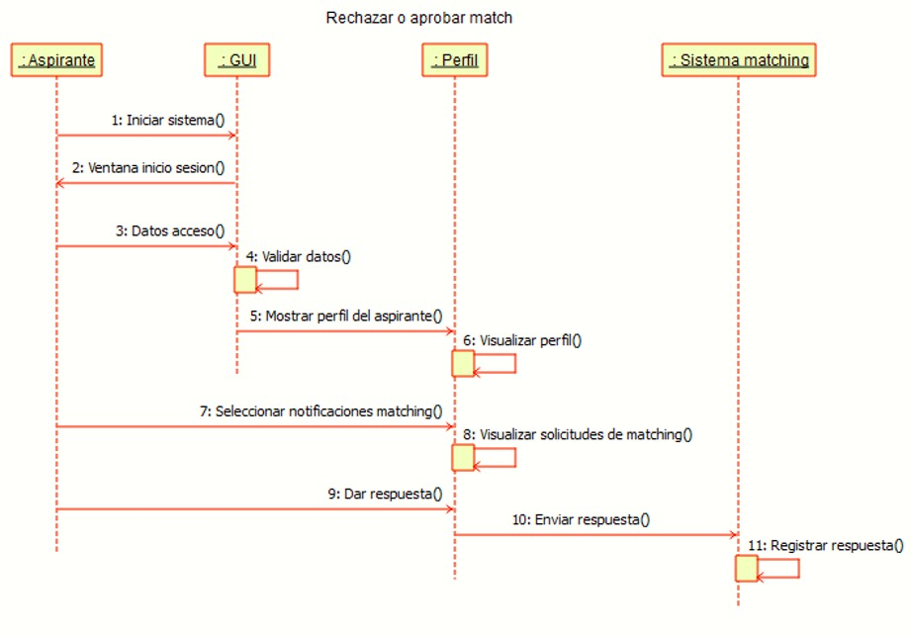

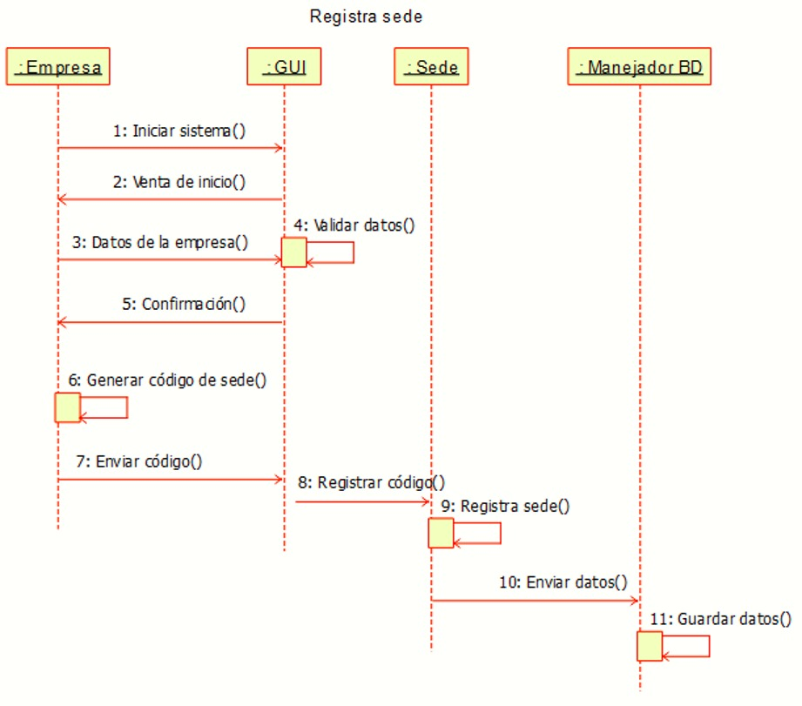

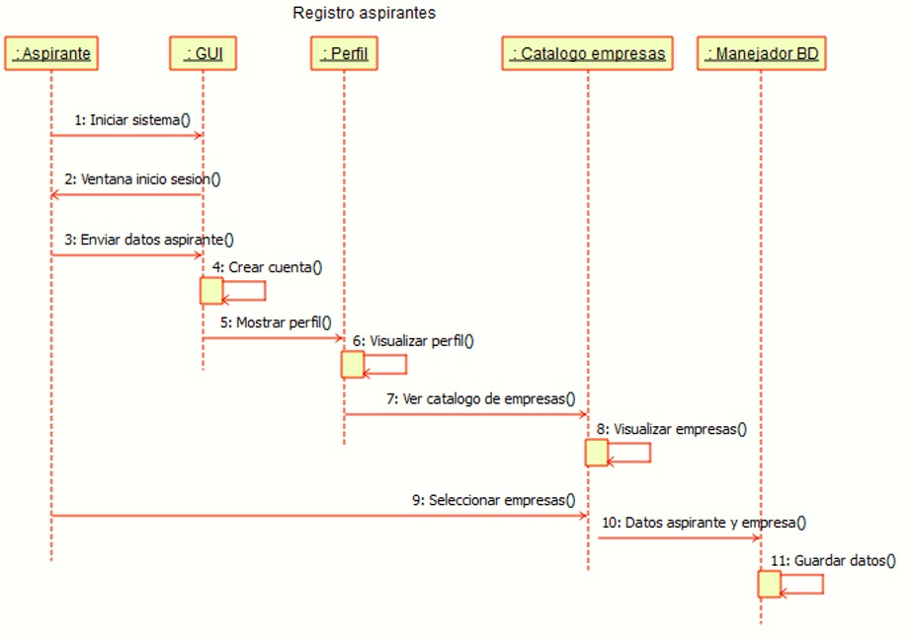

**Diagramas de Estados**

Diagrama estado Aspirante

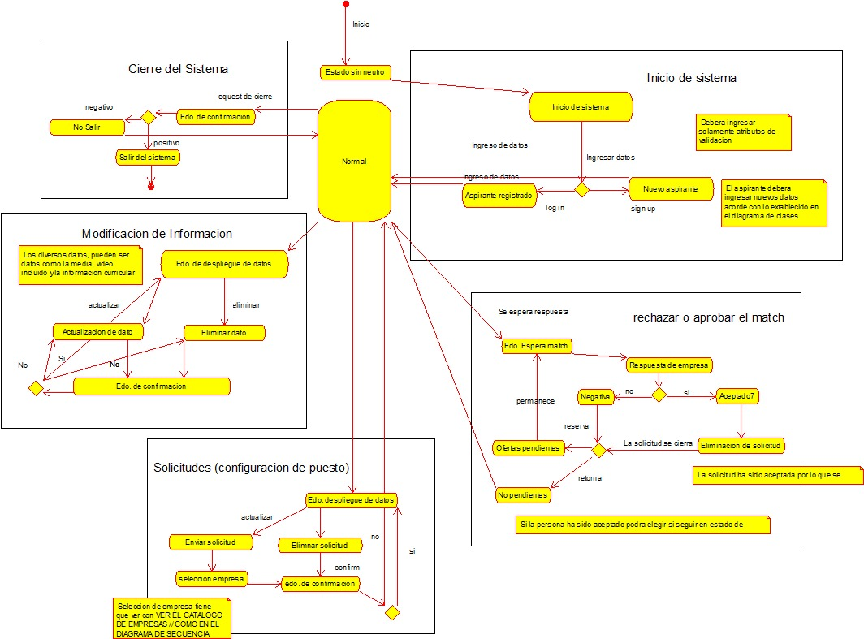

Diagrama estado Empresa

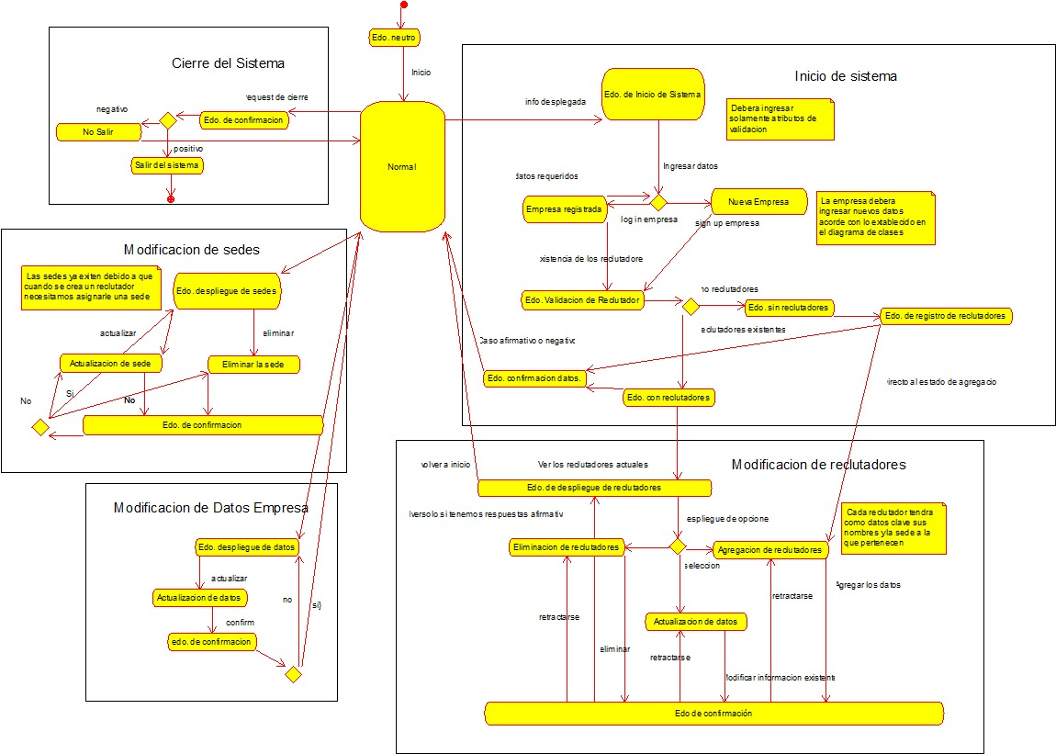

Diagrama estado Reclutador

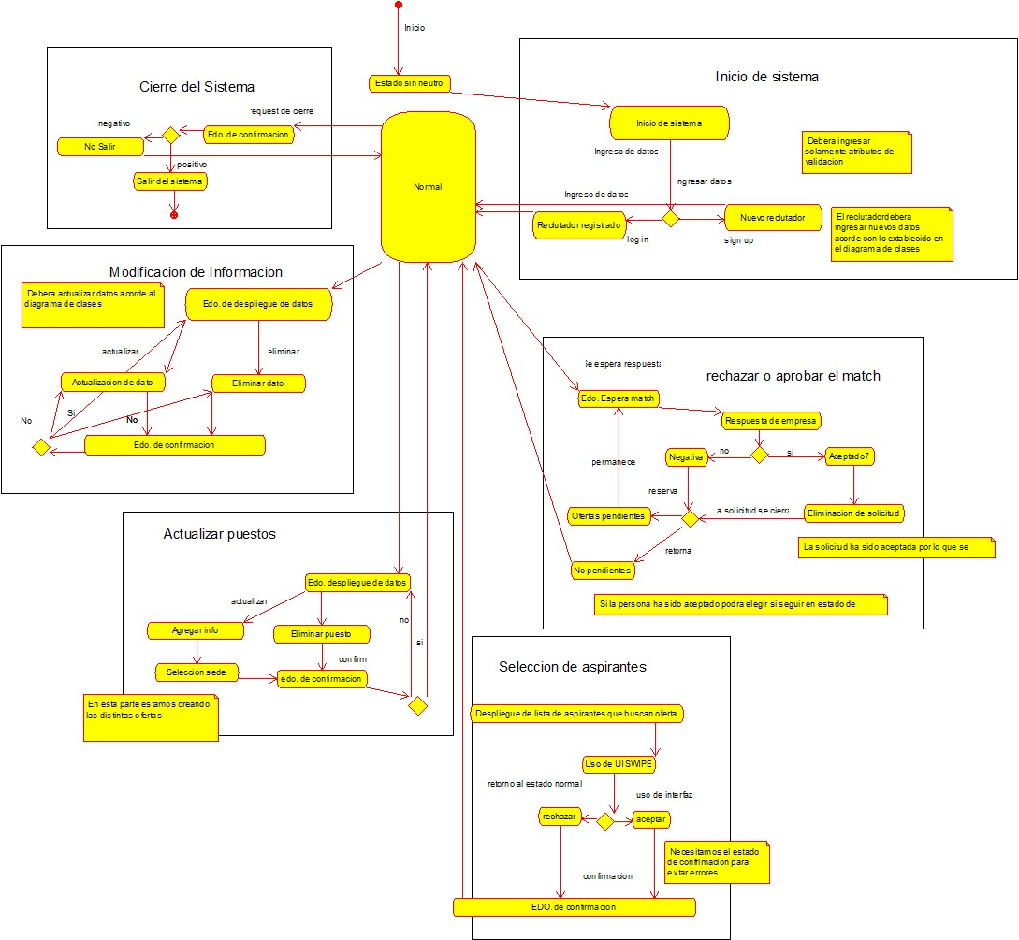

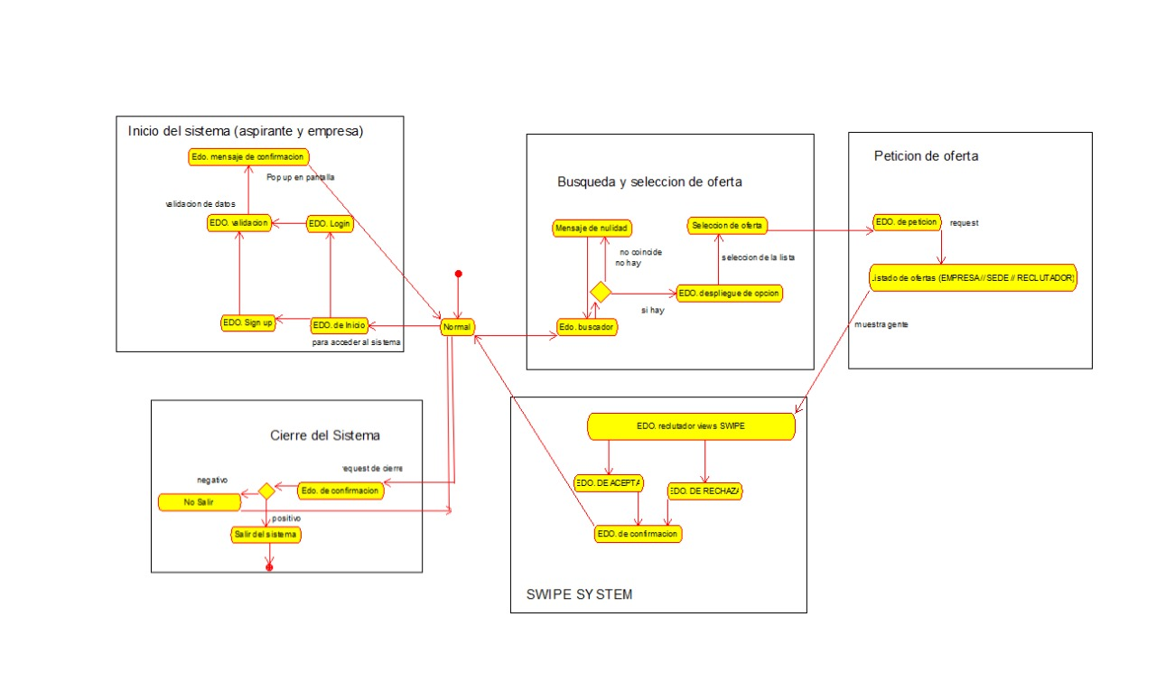

Diagrama estado Sistema Matching

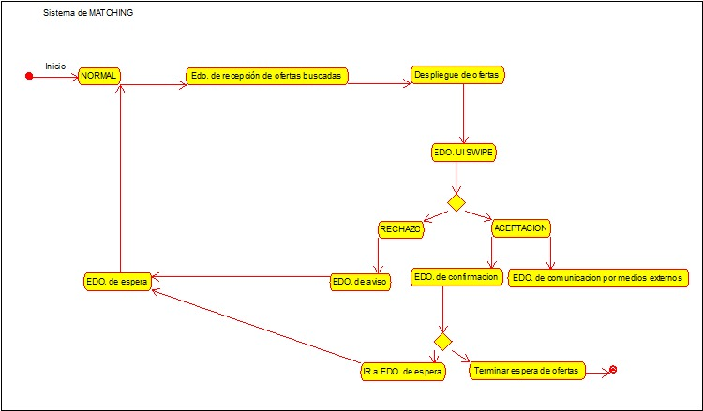

**Diagramas de Actividades**

Diagrama actividades Aspirante

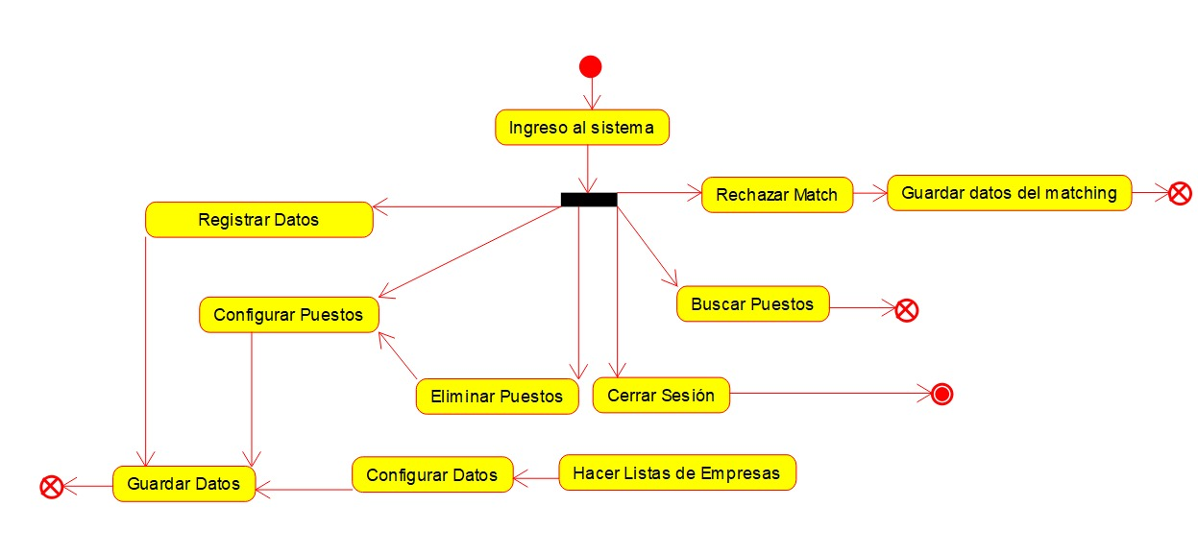

Diagrama estado Reclutador

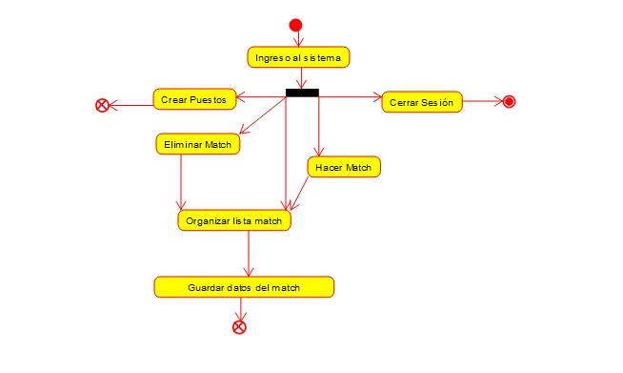

Diagrama estado Empresa

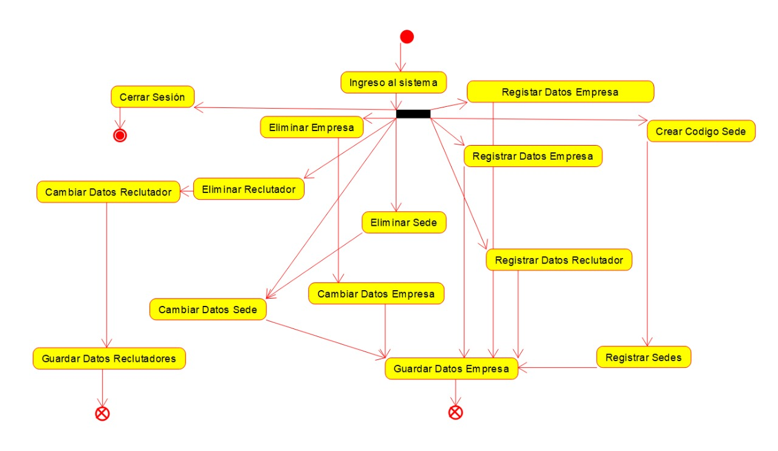

**Patrón de arquitectura**

¿Qué es MVC?

En líneas generales, MVC es una propuesta de diseño de software utilizada para implementar sistemas donde se requiere el uso de interfaces de usuario. Surge de la necesidad de crear software más robusto con un ciclo de vida más adecuado, donde se potencie la facilidad de mantenimiento, reutilización del código y la separación de conceptos.

Su fundamento es la separación del código en tres capas diferentes, acotadas por su responsabilidad, en lo que se llaman Modelos, Vistas y Controladores, o lo que es lo mismo, Model, Views & Controllers, si lo prefieres en inglés. En este artículo estudiaremos con detalle estos conceptos, así como las ventajas de ponerlos en marcha cuando desarrollamos.

MVC es un "invento" que ya tiene varias décadas y fue presentado incluso antes de la aparición de la Web. No obstante, en los últimos años ha ganado mucha fuerza y seguidores gracias a la aparición de numerosos frameworks de desarrollo web que utilizan el patrón MVC como modelo para la arquitectura de las aplicaciones web.

**Tecnología Empleada**

**Lenguaje Python**

Python es un lenguaje de programación interpretado cuya filosofía hace hincapié en la legibilidad de su código.2​ Se trata de un lenguaje de programación multiparadigma, ya que soporta orientación a objetos, programación imperativa y, en menor medida, programación funcional. Es un lenguaje interpretado, dinámico y multiplataforma.

Python permite dividir el programa en módulos reutilizables desde otros programas Python. Viene con una gran colección de módulos estándar que se pueden utilizar como base de los programas (o como ejemplos para empezar a aprender Python). También hay módulos incluidos que proporcionan E/S de ficheros, llamadas al sistema, Sockets y hasta interfaces a GUI como Tk, GTK, Qt entre otros.

Python se utiliza como lenguaje de programación interpretado, lo que ahorra un tiempo considerable en el desarrollo del programa, pues no es necesario compilar ni enlazar. El intérprete se puede utilizar de modo interactivo, lo que facilita experimentar con características del lenguaje, escribir programas desechables o probar funciones durante el desarrollo del programa.

El nombre del lenguaje proviene de la afición de su creador original, Guido van Rossum, por los humoristas británicos Monty Python. El principal objetivo que persigue este lenguaje es la facilidad, tanto de lectura, como de diseño.

**FrameWork DJANGO**

Django es un framework de desarrollo web de código abierto, escrito en Python, que respeta el patrón de diseño conocido como Modelo–vista–template. Fue desarrollado en origen para gestionar varias páginas orientadas a noticias de la World Company de Lawrence, Kansas, y fue liberada al público bajo una licencia BSD en julio de 2005; el framework fue nombrado en alusión al guitarrista de jazz gitano Django Reinhardt. En junio de 2008 fue anunciado que la recién formada Django Software Foundation se haría cargo de Django en el futuro.

La meta fundamental de Django es facilitar la creación de sitios web complejos. Django pone énfasis en el re-uso, la conectividad y extensibilidad de componentes, el desarrollo rápido y el principio No te repitas (DRY, del inglés Don't Repeat Yourself). Python es usado en todas las partes del framework, incluso en configuraciones, archivos, y en los modelos de datos.